GEZ | KARTA ADRESOWA GMINNEJ EWIDENCJI ZABYTKÓW |  | 3. Miejscowość  ZATOR
- Nazwa  Figura – Św. Jan Kanty |  | - Czas powstania  1867 – odnowiono ok. 2010 | 3. Miejscowość  ZATOR
8. Fotografia z opisem wskazującym orientację albo mapa z zaznaczonym stanowiskiem archeologicznym  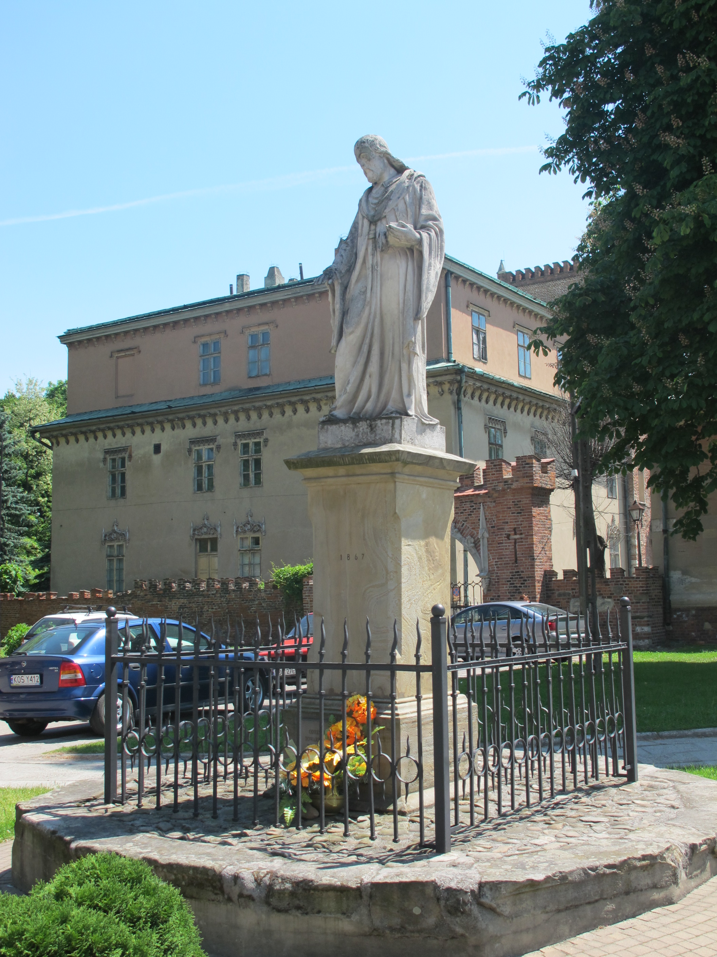  Plac T. Kościuszki , dz. nr 182/4 |  |  | 4. Adres  32-640 Zator  Plac T. Kościuszki  dz. nr 182/4
5. Przynależność administracyjna

Województwo MAŁOPOLSKIE

Powiat OŚWIĘCIMSKI

Gmina ZATOR

6. Formy ochrony

W granicach
układu urbanistycznego Zatora wpisanego do rejestru zabytków A-482 z 25.02.1987,
7. Opracowanie karty (autor, data i podpis)

Andrzej Siwek, 28.10.2012.

